**Московский авиационный институт (национальный исследовательский университет)**

**Институт №3.**

«Системы управления, информатика и электроэнергетика»

**Кафедра №304**

«Автоматизированные системы обработки информации и управления»

Отчет по Лабораторной работа № 1.

по учебной дисциплине

«Базы данных»

Группа М30-207Б

Выполнил:

Гордеев Н.М.

Приняла:

Прокимнова Т.Г.

**МОСКВА 2020**

Содержание

Задание 3

Модель функционирования предметной области 4

инфологическая модель предметной области 4

Даталогическая модель базы данных 5

Access 6

Схема данных 6

Таблицы 6

Перечень необходимых запросов 7

Запросы на выборку 7

Запросы на обновление 9

# Задание

**14. ИС «Торговая фирма».**

Функционирование организации по продаже канцелярских товаров: ООО "КТ" осуществляет продажу канцелярских товаров. Хранится следующая информация о предприятиях-клиентах: название, юридический адрес, телефон, руководитель, главный бухгалтер. Клиентами являются магазины, частные предприятия, кафе, туристические фирмы. Менеджер оформляет заказ, в котором указано наименование заказчика, дата заказа, наименование товара, количество товара, а так же отметки о выполнении\не выполнении заказа, и о выполнении \ не выполнении оплаты заказчиком. Заключается двусторонний договор. После выполнения заказа составляется отчет в разрезе клиента, в котором указывается наименование клиента, дата заказа, наименование, количество и цена товара, и выводится общий итог по стоимости.

Потребность в создании ИС обусловлена необходимостью автоматизации деятельности фирмы.

Основные функции, требующие автоматизации:

* учет клиентов и заказов;
* учет договоров.

Товар - предусмотреть информацию о наличии товара, о его цене. Функция: учет товара.

Клиент - предусмотреть информацию о клиенте. Функция: учет клиентов.

Заказ - предусмотреть информацию о всех заказах, сделанных клиентами. Функция: учет заказов.

Договор - исходящий документ. Функция: юридическое обоснование.

Отчет - внутренний документ, составляется на основе запроса по клиентам и товару.

# Модель функционирования предметной области

## инфологическая модель предметной области

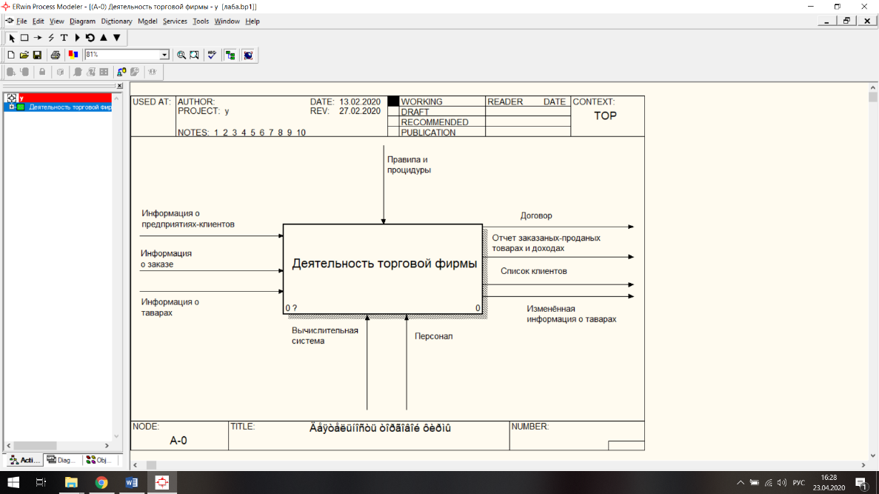

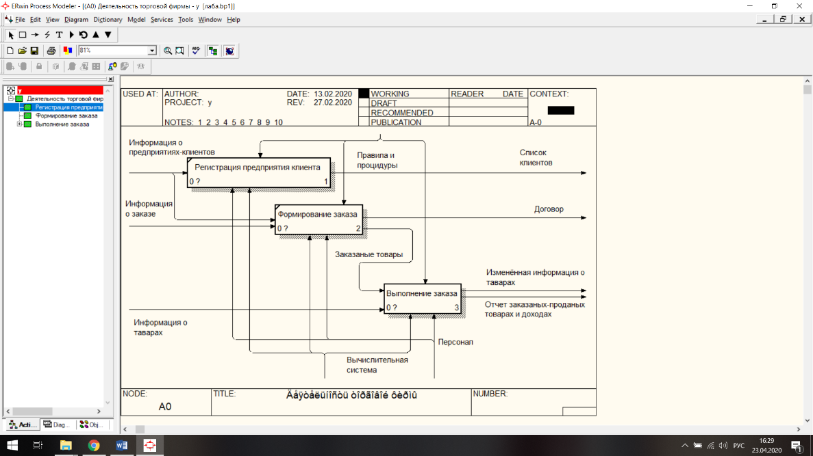

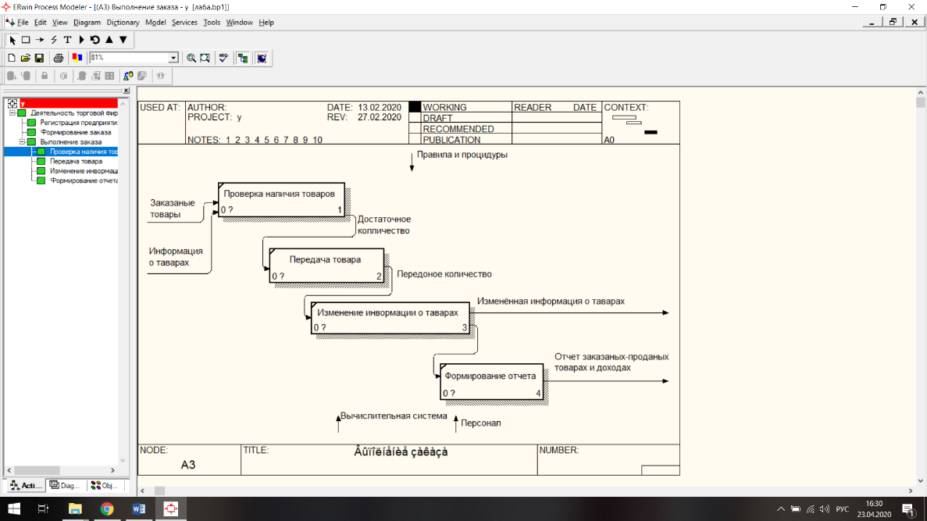

## Даталогическая модель базы данных

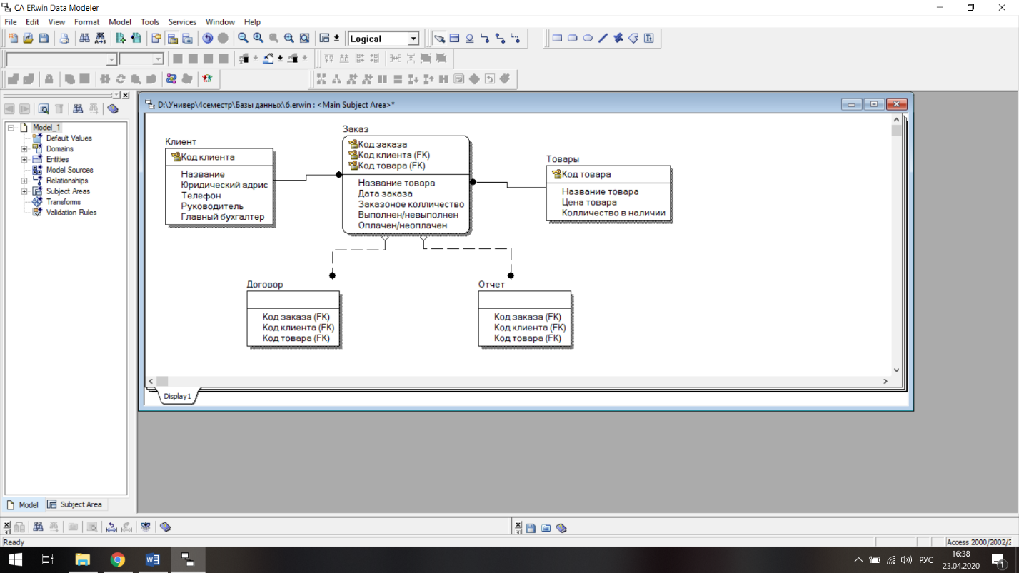

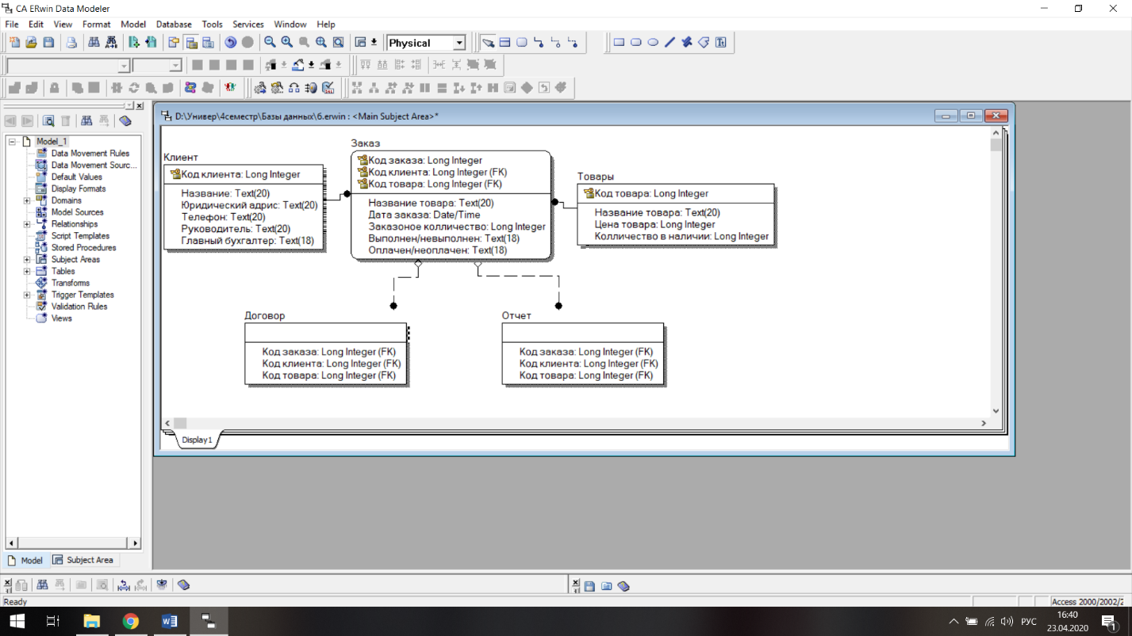

# Access

## Схема данных

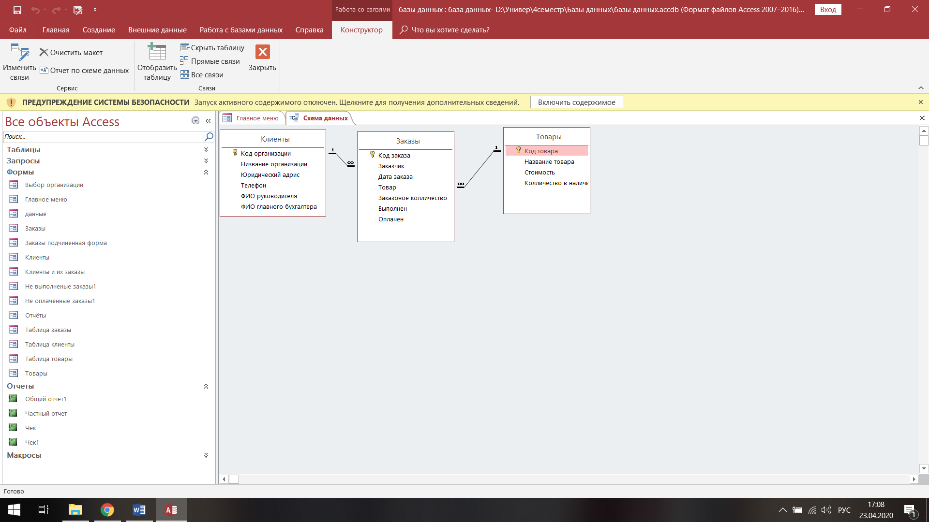

## Таблицы

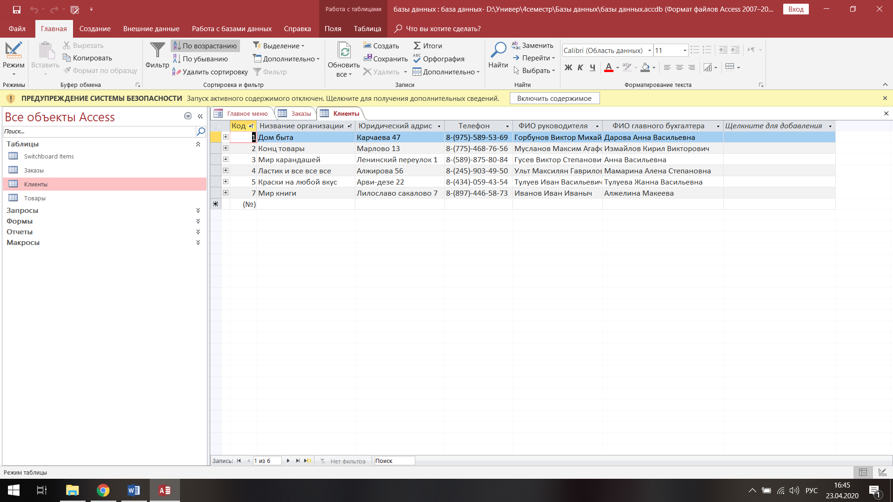

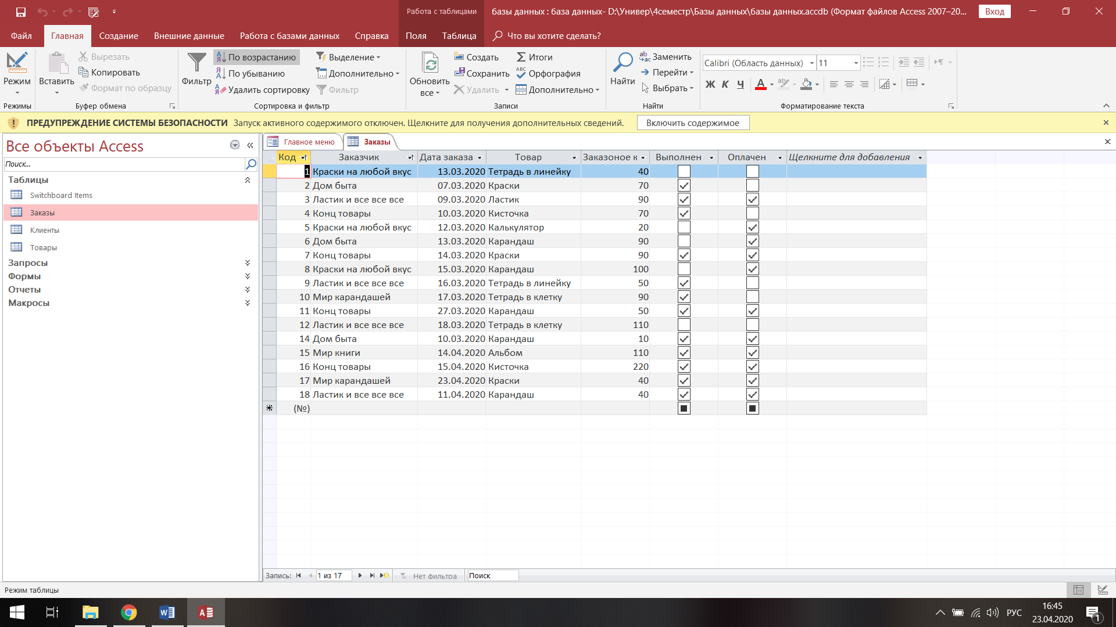

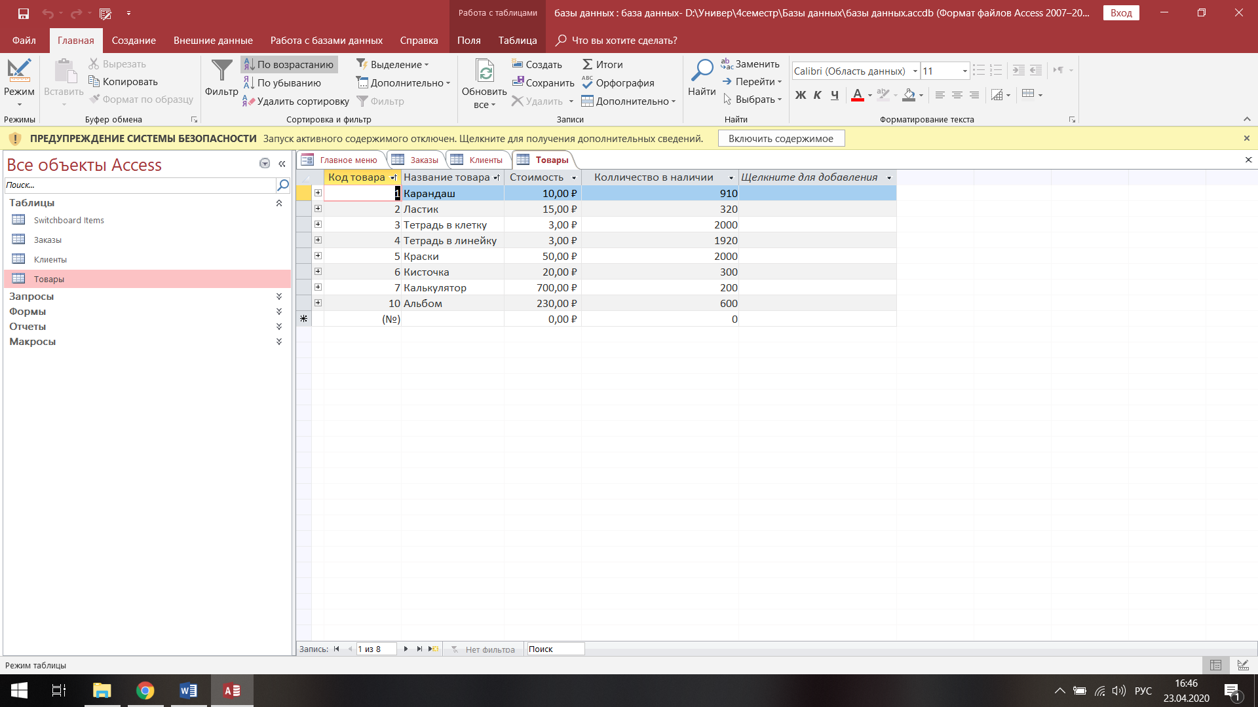

# Перечень необходимых запросов

## Запросы на выборку

SELECT Заказы.[Код заказа], Заказы.Заказчик, Заказы.[Дата заказа], Заказы.Товар, Заказы.[Заказоное колличество], Заказы.Выполнен, Заказы.Оплачен, [Заказы]![Заказоное колличество]*[Товары]![Стоимость] AS [Общая стоимость заказа]

FROM Товары INNER JOIN Заказы ON Товары.[Код товара] = Заказы.Товар

WHERE (((Заказы.[Код заказа])=[Формы]![Заказы]![код_техн]));

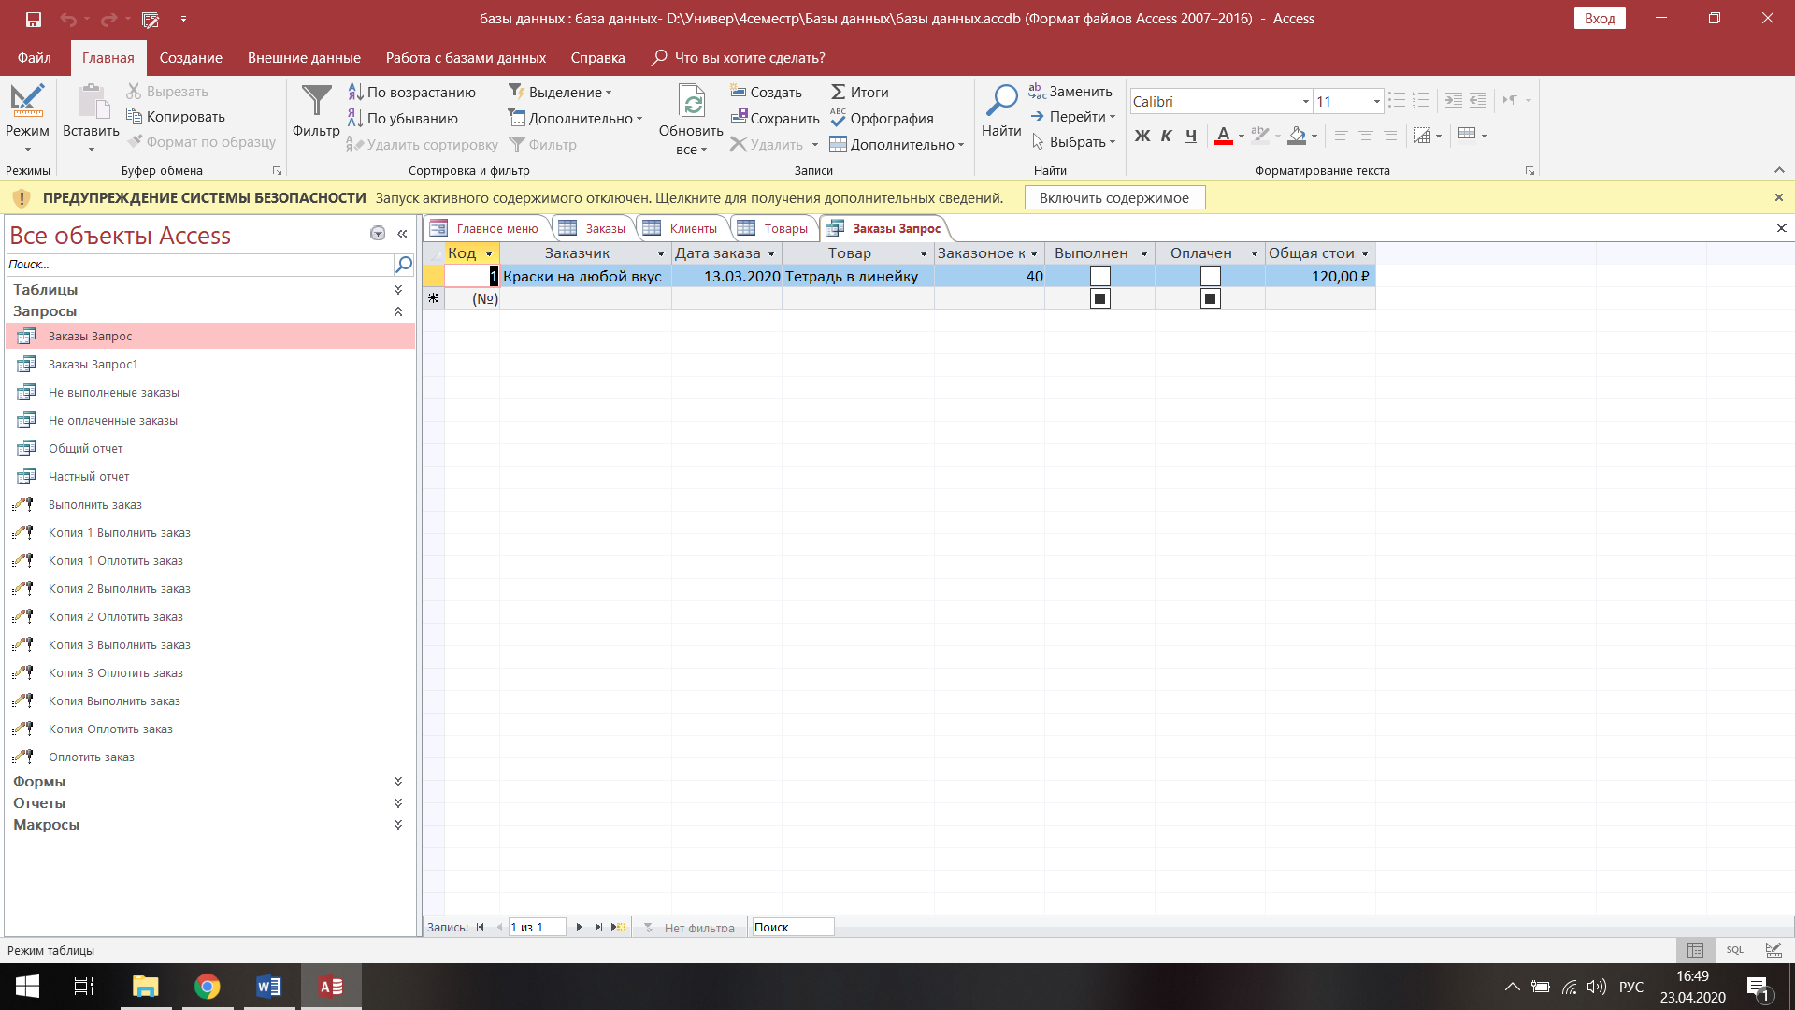

SELECT Заказы.[Код заказа], Заказы.Заказчик, Заказы.[Дата заказа], Заказы.Товар, Заказы.[Заказоное колличество], Заказы.Выполнен, Заказы.Оплачен, [Заказы]![Заказоное колличество]*[Товары]![Стоимость] AS [Общая стоимость заказа]

FROM Товары INNER JOIN Заказы ON Товары.[Код товара] = Заказы.Товар

WHERE (((Заказы.[Код заказа])=[Формы]![Таблица заказы]![Код заказа_техн]));

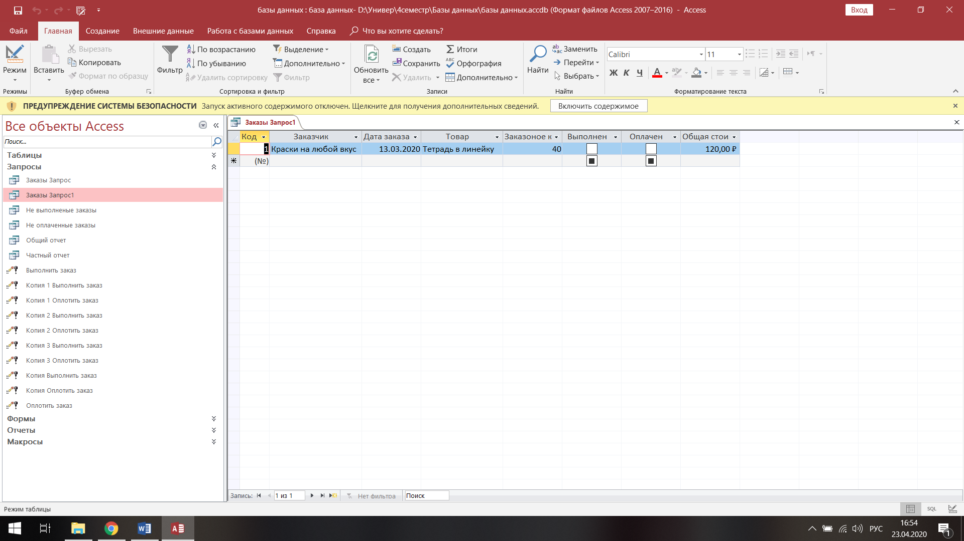

SELECT Заказы.[Код заказа], Заказы.Заказчик, Заказы.[Дата заказа], Заказы.Товар, Заказы.[Заказоное колличество], Заказы.Выполнен

FROM Заказы

WHERE (((Заказы.Выполнен)=No))

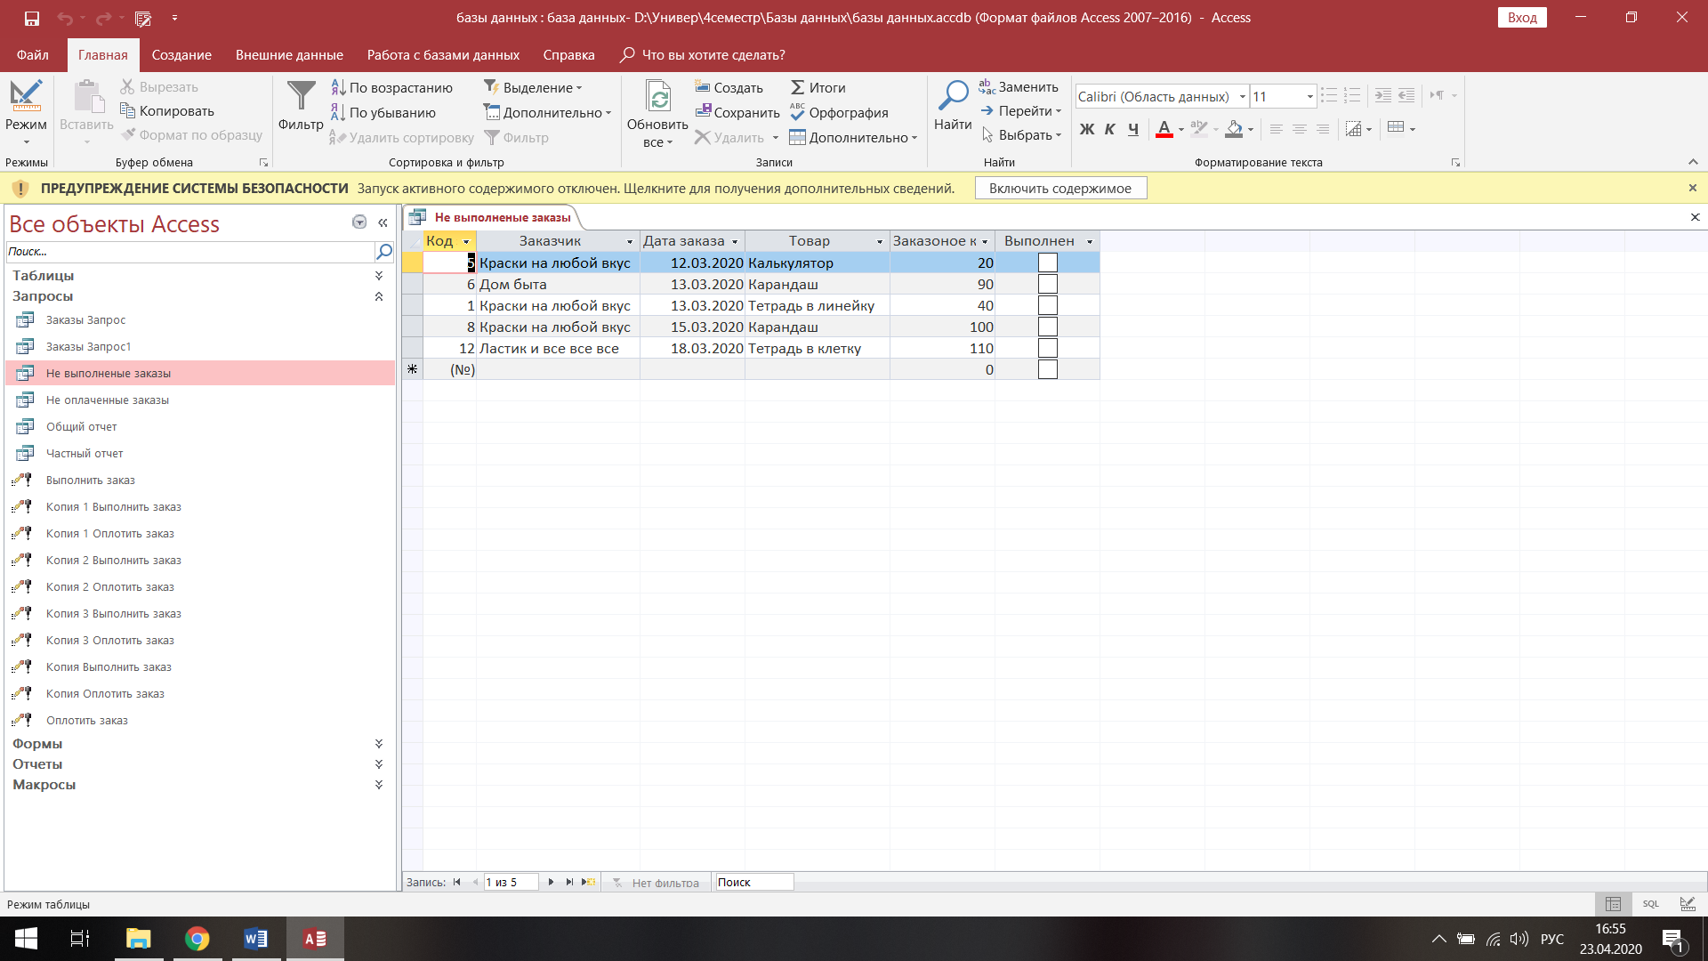ORDER BY Заказы.[Дата заказа];

SELECT Заказы.[Код заказа], Заказы.Заказчик, Заказы.[Дата заказа], [Заказы]![Заказоное колличество]*[Товары]![Стоимость] AS Догл, Клиенты.Телефон, Клиенты.[Юридический адрис], Клиенты.[ФИО руководителя], Клиенты.[ФИО главного бухгалтера], Заказы.Оплачен

FROM Клиенты INNER JOIN (Товары INNER JOIN Заказы ON Товары.[Код товара] = Заказы.Товар) ON Клиенты.[Код организации] = Заказы.Заказчик

WHERE (((Заказы.Оплачен)=No))

ORDER BY Заказы.[Дата заказа];

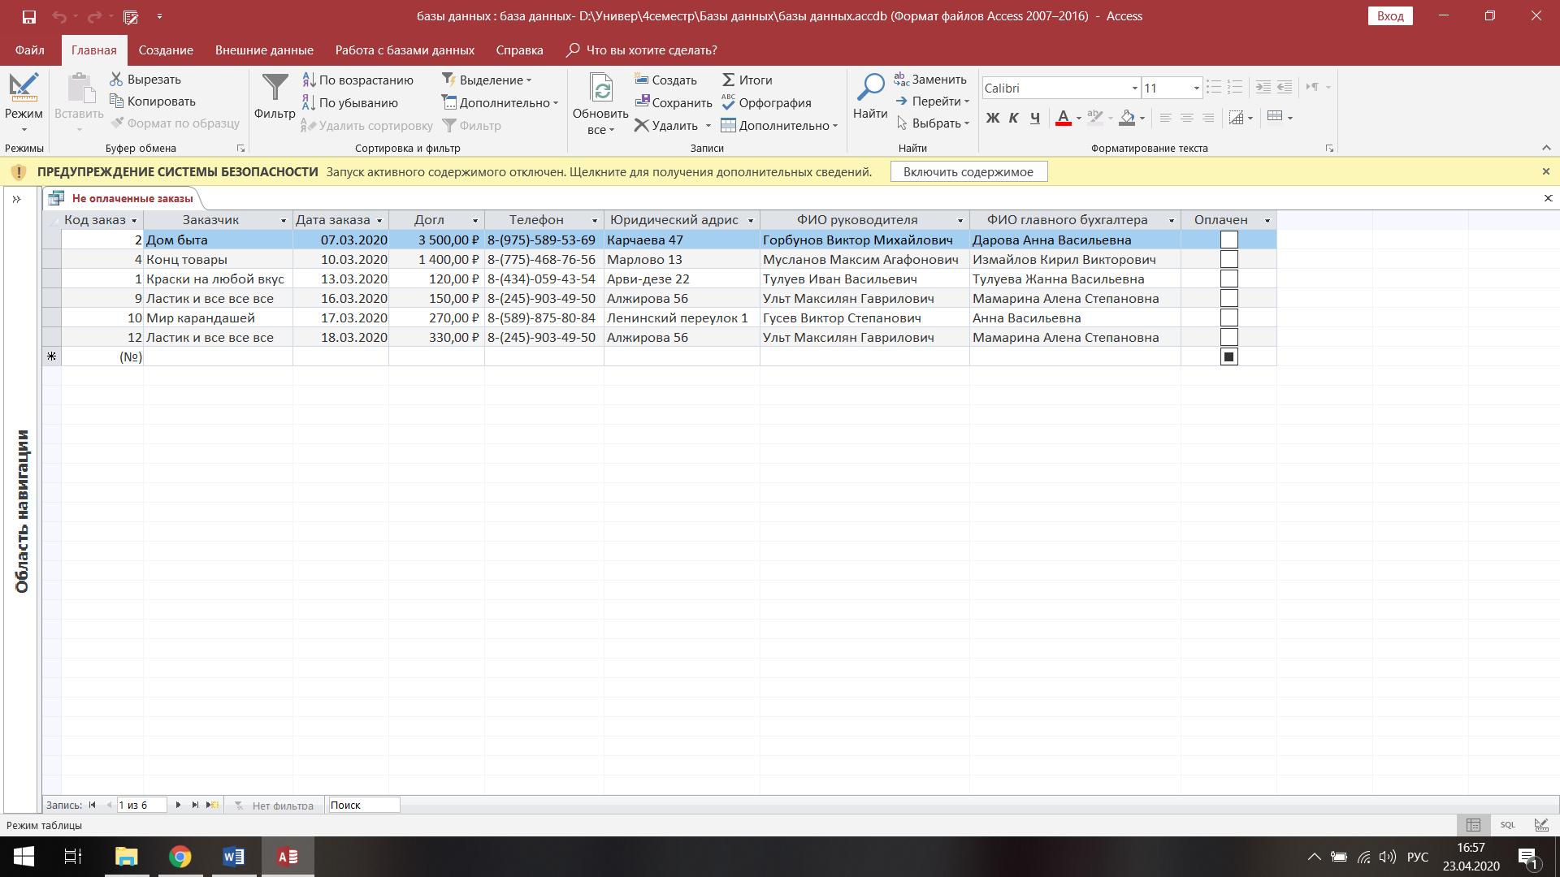

SELECT Клиенты.[Низвание организации], Заказы.[Дата заказа], Товары.[Название товара], Заказы.[Заказоное колличество], Товары.Стоимость, [Заказы]![Заказоное колличество]*[Товары]![Стоимость] AS [Общая стоимость заказа]

FROM Клиенты INNER JOIN (Товары INNER JOIN Заказы ON Товары.[Код товара] = Заказы.Товар) ON Клиенты.[Код организации] = Заказы.Заказчик

WHERE (((Заказы.Оплачен)=Yes));

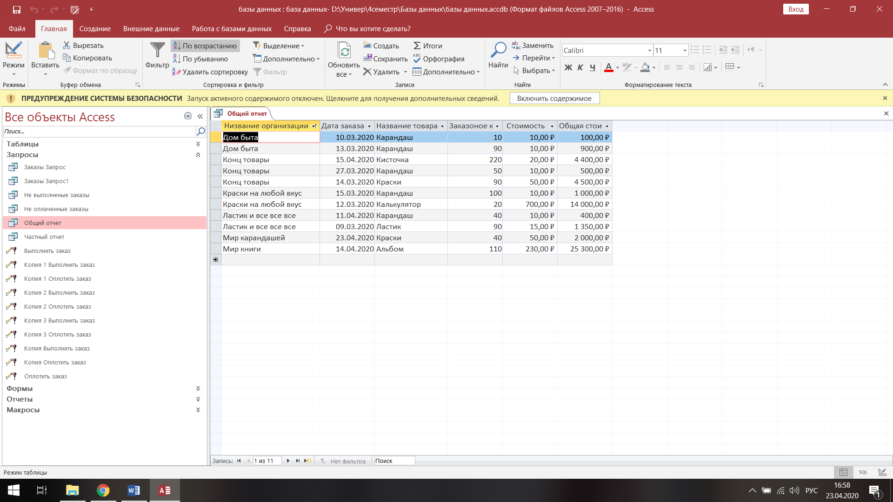

SELECT Заказы.[Дата заказа], Товары.[Название товара], Заказы.[Заказоное колличество], Товары.Стоимость, [Заказы]![Заказоное колличество]*[Товары]![Стоимость] AS [Общая стоимость заказа], Клиенты.[Низвание организации]

FROM Клиенты INNER JOIN (Товары INNER JOIN Заказы ON Товары.[Код товара] = Заказы.Товар) ON Клиенты.[Код организации] = Заказы.Заказчик

WHERE (((Клиенты.[Код организации])=[Формы]![Выбор организации]![ааа]) AND ((Заказы.Оплачен)=Yes));

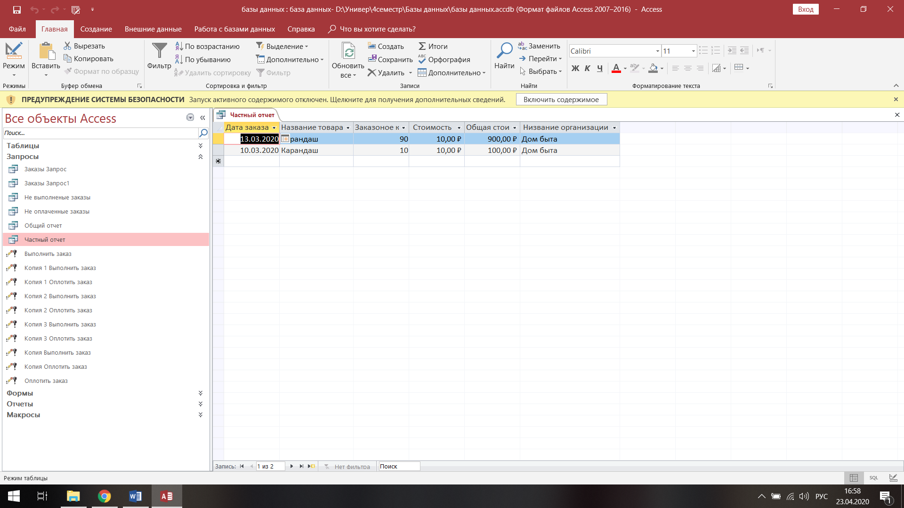

## Запросы на обновление

UPDATE Товары LEFT JOIN Заказы ON Товары.[Код товара] = Заказы.Товар SET Товары.[Колличество в наличии] = [Товары]![Колличество в наличии]-[Заказы]![Заказоное колличество], Заказы.Выполнен = Yes

WHERE (((Заказы.Выполнен)=No) AND (([Товары]![Колличество в наличии])>[Заказы]![Заказоное колличество]) AND ((Заказы.[Код заказа])=[Формы]![Не выполненые заказы]![Код заказа_техн]));

UPDATE Товары LEFT JOIN Заказы ON Товары.[Код товара] = Заказы.Товар SET Товары.[Колличество в наличии] = [Товары]![Колличество в наличии]-[Заказы]![Заказоное колличество], Заказы.Выполнен = Yes

WHERE (((Заказы.Выполнен)=No) AND (([Товары]![Колличество в наличии])>[Заказы]![Заказоное колличество]) AND ((Заказы.[Код заказа])=[Формы]![Заказы подчиненная форма]![Код заказа]));

UPDATE [Не оплаченные заказы] SET [Не оплаченные заказы].Оплачен = Yes

WHERE ((([Не оплаченные заказы].[Код заказа])=[Формы]![Заказы подчиненная форма]![Код заказа]));

UPDATE Товары LEFT JOIN Заказы ON Товары.[Код товара] = Заказы.Товар SET Товары.[Колличество в наличии] = [Товары]![Колличество в наличии]-[Заказы]![Заказоное колличество], Заказы.Выполнен = Yes

WHERE (((Заказы.Выполнен)=No) AND (([Товары]![Колличество в наличии])>[Заказы]![Заказоное колличество]) AND ((Заказы.[Код заказа])=[Формы]![Не выполненые заказы1]![Код заказа_техн]));

UPDATE [Не оплаченные заказы] SET [Не оплаченные заказы].Оплачен = Yes

WHERE ((([Не оплаченные заказы].[Код заказа])=[Формы]![Таблица заказы]![Код заказа_техн]));

UPDATE Товары LEFT JOIN Заказы ON Товары.[Код товара] = Заказы.Товар SET Товары.[Колличество в наличии] = [Товары]![Колличество в наличии]-[Заказы]![Заказоное колличество], Заказы.Выполнен = Yes

WHERE (((Заказы.Выполнен)=No) AND (([Товары]![Колличество в наличии])>[Заказы]![Заказоное колличество]) AND ((Заказы.[Код заказа])=[Формы]![Таблица заказы]![Код заказа_техн]));

UPDATE [Не оплаченные заказы] SET [Не оплаченные заказы].Оплачен = Yes

WHERE ((([Не оплаченные заказы].[Код заказа])=[Формы]![Не оплаченные заказы1]![Код заказа_техн]));

UPDATE Товары LEFT JOIN Заказы ON Товары.[Код товара] = Заказы.Товар SET Товары.[Колличество в наличии] = [Товары]![Колличество в наличии]-[Заказы]![Заказоное колличество], Заказы.Выполнен = Yes

WHERE (((Заказы.Выполнен)=No) AND (([Товары]![Колличество в наличии])>[Заказы]![Заказоное колличество]) AND ((Заказы.[Код заказа])=[Формы]![Заказы]![код_техн]));

UPDATE [Не оплаченные заказы] SET [Не оплаченные заказы].Оплачен = Yes

WHERE ((([Не оплаченные заказы].[Код заказа])=[Формы]![Заказы]![код_техн]));

UPDATE [Не оплаченные заказы] SET [Не оплаченные заказы].Оплачен = Yes

WHERE ((([Не оплаченные заказы].[Код заказа])=[Формы]![Не оплаченные заказы]![кодзаказа]));